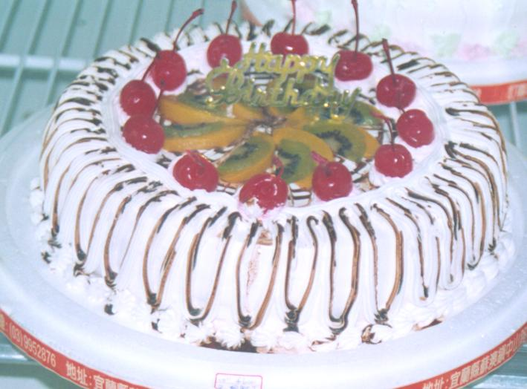
單元六：裝飾蛋糕製作

壹、生活故事
美香：檸檬蛋糕沾上檸檬巧克
力後，看起來更像檸檬。
大炳：我也這樣覺得，就好像幫蛋糕穿上漂亮的衣服一樣，顏色看起來更美麗、更令人想吃。
美香：也就是說，沾巧克力醬也是蛋糕裝飾的一種。
大炳：對！蛋糕裝飾的霜飾材料種類很多種，例如鮮奶油裝飾、奶油霜裝飾、蛋白裝飾，例如前面做過的藍莓派就是蛋白裝飾。只要能讓蛋糕的外表更美麗的都是蛋糕裝飾。
美香：我喜歡巧克力醬，任何一種蛋糕都可以用它來裝飾囉。
大炳：不！蛋糕的種類不同，所用的霜飾也不同，想想看，鬆軟的戚風蛋糕裹上重重的巧克力醬，那不是很奇怪嗎？
美香：是啊，一般戚風蛋糕都用鮮奶油霜裝飾。
大炳：鮮奶油霜質地比較柔軟，就適合比較柔軟的蛋糕；那我考考你，黑巧克力醬適合什麼蛋糕？
美香：讓我慢慢想想看，下次再告訴你。


知識寶庫
      - 製作前注意事項
          - 蛋糕的種類不同，其特性也不同，裝飾上也有差別。
          - 重奶油蛋糕：通常不做任何裝飾，只在表面上放蜜餞或核仁類的食物，再刷上一層果膠，比較美觀。
          - 輕奶油蛋糕：奶油霜飾、巧克力醬等。
          - 乳沫類蛋糕：用奶油霜飾、鮮奶油霜飾。
          - 戚風類蛋糕：用鮮奶油霜飾、冰淇淋霜飾和新鮮切片水果的裝飾等。
          - 奶油霜飾：基本原料是糖粉和油脂攪拌鬆發即可。
          - 奶油霜飾如太乾時，一般人喜歡用沙拉油來調軟，裝飾時比較容易抹平，但吃起來太油膩。
          - 奶油霜飾也有人以果糖代替糖粉，吃起來滑滑的，如果糖粉吃起來沙沙的，每個人口味喜好不同。
          - 蛋糕出爐後先放在冰箱內冷藏四個小時以上，冰冷又堅硬，或者先抹上一層薄薄的果醬，抹平蛋糕時，蛋糕屑才不容易脫落。

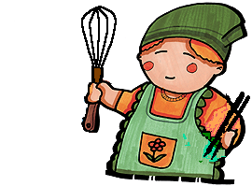
活動考驗
      - 活動目標：
        - 學習製作奶油霜飾。
        - 學習擠花袋摺捲的技巧。
        - 學習蛋糕表面覆蓋的技巧。
      - 材料配方與製作程序
        - 奶油霜飾
          - 材料與配方
材料 |  | 百分比（﹪） | 重量（g）
1 | 奶油 | 100 | 200
2 | 白油 | 100 | 200
3 | 糖粉 | 120 | 240
合 計 |  | 320 | 640

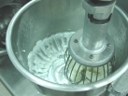
2.製作程序
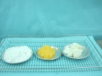
（1）秤量材料。

（2）白油打軟。

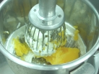
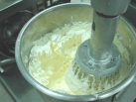
（3）加入奶油打發。
（4）糖粉加入打發。
（二）擠花袋的選用與摺捲
一般烘焙所用的擠花袋有塑膠擠花袋（圖7-22-1）和用紙摺捲的紙擠花袋（圖7-22-2），以下介紹紙擠花袋的摺捲方法。
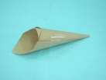
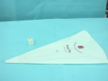

圖7-22-1 圖7-22-2
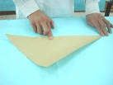
          - 牛皮紙擠花袋的摺捲方法：
（2）以中間點為中心。
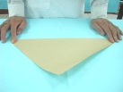
（1）剪成三角形。
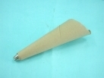
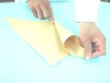
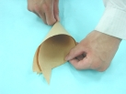
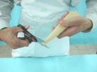
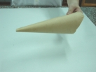
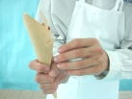
（3）向內翻轉。
（4）捲成一個漏斗形。
（5）貼上膠帶。
（6）把尖角向內摺捲即可。
（7）配合擠花嘴，剪斷。
（8）裝入擠花嘴。
（三）霜飾原料的裝填
1.擠花袋往外半摺。 2.裝填奶油霜飾。
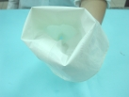
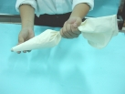

3.用手旋轉扭緊。 4.雙手拿好擠花袋。
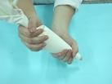

        - 表面覆蓋練習
          - 保力龍盒子放轉台上。 2.抹刀沾奶油霜放上面抹平。
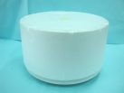
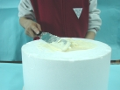

3.塗抹側面。 4.抹刀直立與盒子成15度角。
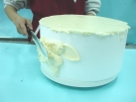
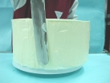

5.慢慢轉動轉台抹平。 6.雙手用抹刀由外往內抹平。
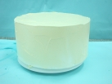
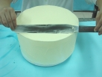

        - 刮刀裝飾練習
1.拿鋸齒刀左右擺動 2.鋸齒刀刮出的紋路。
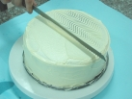
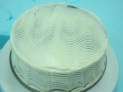

3.用抹刀從左向右畫粗線。 4.用牙籤由下往上畫線。
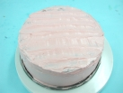
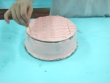

5.用抹刀畫圓弧線。 6. 放一顆櫻桃在內圈。
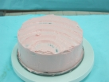
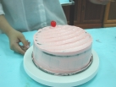

7.用牙籤往外畫輻射線。 8.輻射圖案。
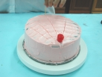
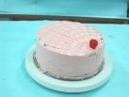

9.由中間向外擠奶油霜。 10.圓圈圖形。
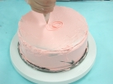
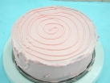

11牙籤從中心往外畫輻射線。12.用抹刀從中間往外畫圓。
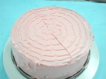
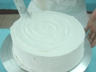
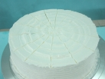
13.用牙籤從上而下畫線。 14.輻射線圖形。
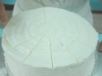
15.用奶油霜畫橫線。 16.用牙籤從上而下畫線。
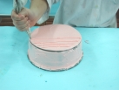


學習指引
      - 重點整理
紙擠花袋的摺捲練習
表面覆蓋練習
剪成三角形
保力龍盒子放轉台
以中間點為中心
奶油霜放上面抹平
向內翻轉
塗抹側面
捲成一個漏斗形
側面奶油霜高出正面
貼上膠帶
抹刀兩端由外向內刮
尖角向內摺捲
側面稍微修飾
配合擠花嘴剪斷
裝入擠花嘴

      - 預習活動：預習下一個單元---蛋糕裝飾製作。
      - 增強活動：找一個保力龍蛋糕盒，依照課本練習步驟，做
蛋糕表面覆蓋練習。
      - 作業活動：到麵包店收集蛋糕的宣傳單，剪下來並貼三個你覺得最喜歡的蛋糕圖樣。
蛋糕名稱：__________
蛋糕名稱：__________
蛋糕名稱：____________
※參考書目
陳鴻霆、吳美珠(民82)。西點麵包烘焙教室。朱雀文化事業有限公司
馬宗慶、楊健華(民89)。烘焙ⅠⅡ。復文書局。
蛋糕與西點(民85)。中華穀類食品工業技術研究所出版。
游純雄。王志雄(民85)。西點蛋糕DIY。暢文出版社。
蛋糕裝飾(民85)。中華穀類食品工業技術研究所出版。

